Муниципальное общеобразовательное учреждение «СОШ с УИОП № 16»
г.о.Саранск
Еженедельная школьная газета
Развиваемся
Общаемся
Стремимся
Творим
 |  | № 12  26.11 - 01.12  2018 год | 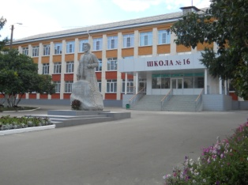

Издается с января 2011 года

2018 год ознаменован празднованием 25-летия Конституции Российской Федерации, принятой народом России 12 декабря 1993 года. Каждый ученик школы знает, что Конституция Российской Федерации является основным законом государства и закрепляет права и свободы человека и гражданина. Изучение основного закона страны имеет огромное значение для формирования правовой культуры, гражданственности и патриотизма современного школьника. Кроме того, 2018 год проходит под знаком всемирного празднования 70-летнего юбилея Всеобщей декларации прав человека, первого в истории международно-правового акта, в котором были закреплены основные права и свободы человека. По всей стране проводятся мероприятия, приурочены к празднованию этих дат.
Знаменательные даты истории
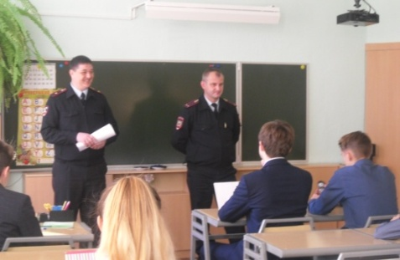
1 декабря в нашей школе прошла викторина для обучающихся 8-ых классов, посвященная 25-летию принятия Конституции Российской Федерации и 70-летию принятия Всеобщей декларации прав человека. Ребята активно участвовали в викторине и показали хорошие знания как в области истории нашей страны, так и в вопросах правового характера. Школьники отметили, что викторина была интересной и познавательной.
Игра была проведена Сидоровым Александром Павловичем, инспектором отдела охраны общественного порядка УМВД России по г.о. Саранск, старшим лейтенантом полиции, и Шичкиным Дмитрием Николаевичем, майором внутренней службы, старшим юрисконсультом правовой группы УМВД России по г.о.Саранск.

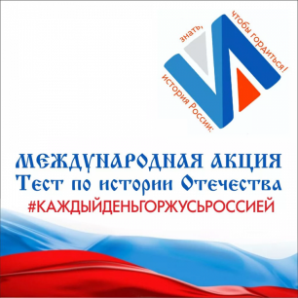
30 ноября учащиеся 9-11 классов и педагоги школы участвовали в четвертой международной акции «Тест по истории Отечества». Главная тема в этом году: 25-летие конституции Российской Федерации. Но круг вопросов оказался довольно широким (обо всех периодах отечественной истории). Всего тест состоит из 40 закрытых заданий. На выполнение заданий отводится меньше часа. Международная просветительская акция «Тест по истории Отечества» проводится с 2015 года, за это время ее участниками стали более 1,9 млн. человек из 52 стран. Ее партнерами выступают Российское военно-историческое общество, Военный университет Минобороны РФ, парламенты субъектов РФ и региональные молодежные парламенты.
Международная акция
«Тест по истории Отечества»
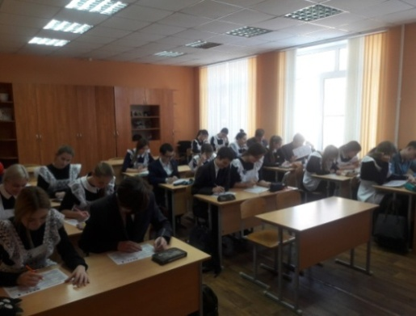
Самый высокий балл набрал учащийся 11 класса Миронов Никита – 33 балла из 40. Участникам акции диктант очень понравился. Они охотно делились своими впечатлениями. «Я не первый раз прохожу его. И очень рад, честно говоря, что эта традиция сохраняется. То есть очень продуктивный диктант и настраивает на размышления», – отметил участник акции. В этот день для проведения Акции были открыты более 7000 площадок во всех регионах России и зарубежных странах. Надеемся, что участие в Акции привлечет внимание учащихся, взрослых горожан к получению и накапливанию знаний об отечественной истории, чтению книг, просмотру фильмов и посещению памятных исторических мест.

Концерт вокально-инструментальной группы «Отечество»

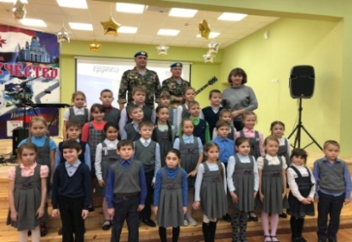
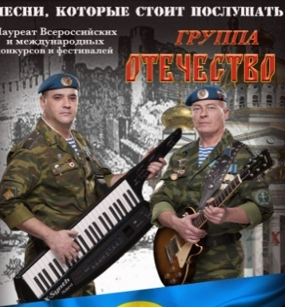
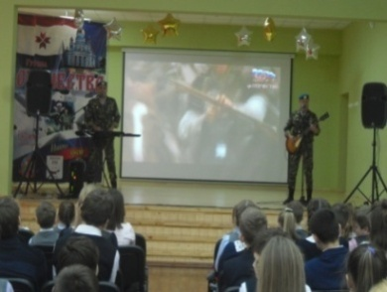
22 ноября в нашей школе состоялся концерт группы «Отечество». Группа «Отечество» – это вокально-инструментальный коллектив, который был основан в феврале 2015 года, в городе Саранск, Республика Мордовия. Коллектив исполняет песни собственного сочинения на военно-патриотическую тематику, а так же имеет в багаже не один десяток песен эстрадного характера, активно занимается благотворительностью. Эта группа хорошо известна как в Республике Мордовия, так и за ее пределами. Широко пользуется популярностью среди ветеранов локальных войн, а также среди молодежи. Участники группы выступили на сцене актового зала школы с прекрасным концертом на военно-патриотическую тему. Каждая спетая песня сопровождалась ярким видеорядом, который способствовал раскрытию ее содержания. Выступающие не раз обращались к сидящим в зале ребятам с вопросами о родине, военной службе, долге каждого человека перед Отечеством, и те им активно отвечали. На протяжении всего концерта присутствующие в зале с восторгом аплодировали гостям. После завершения мероприятия ребята сделали на память несколько фотоснимков с участниками группы «Отечество» и поблагодарили их за концерт.

Данное мероприятие было направлено на воспитание чувства гордости за свою Родину и свой народ, уважения к страницам прошлого нашей страны, а также на развитие у ребят чувства сопричастности к судьбам Отечества.
Поздравляем!!!
Громницкую Ирину,
ученицу 11 класса, занявшую призовое местом на олимпиаде по русскому языку.

Есякову Арину,
ученицу 11 класса, занявшую призовое место на олимпиаде по биологии.
Канникова Тимура,
ученика 10 класса, занявшего призовое место на олимпиаде по искусству и истории.

Лапокину Юлию,
ученицу 7Б класса, занявшую призовое место на олимпиаде по русскому языку.
Разгадову Елену,
ученицу 9 класса, занявшую призовое место на олимпиаде по русскому языку.

Веретенникову Юлию,
ученицу 10 класса, занявшую призовое место на олимпиаде по русскому языку.
Кондратьева Максима,
ученика 8 класса, занявшего призовое место на олимпиаде по физкультуре.

Катышеву Маргариту,
ученицу 2Б класса, получившую
диплом 1 степени
в Республиканском турнире
по танцевальному спорту.

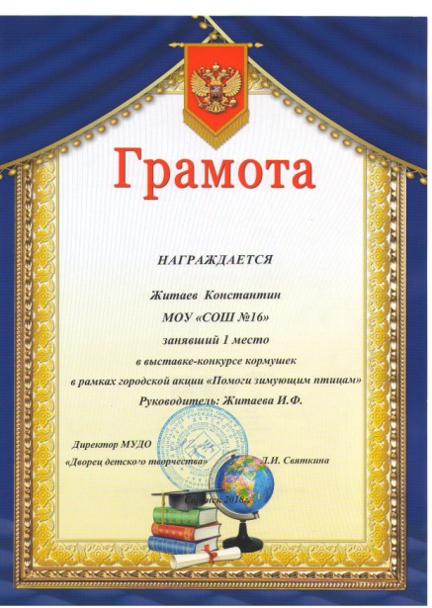

Редактор, компьютерная вёрстка, дизайн: учащиеся 11 класса Корреспонденты: учащиеся 11 класса. Миронов Никита, Абрамов Михаил, Громницкая Ирина, Суркова Милана. Отпечатано в типографии МОУ «СОШ с УИОП №16» Тираж: 21 экз. Издание выходит еженедельно.

